Рабочая программа учебной практики
ПМ.03 ВЫПОЛНЕНИЕ КАМЕННЫХ РАБОТ
Профессия 08.01.07 Мастер общестроительных работ

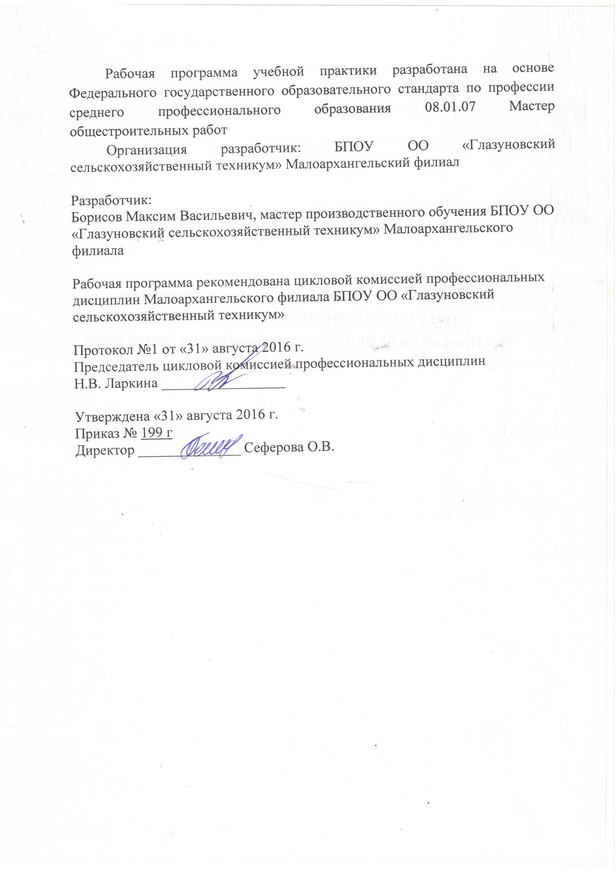

ЦЕЛИ УЧЕБНОЙ ПРАКТИКИ

Целями учебной практики по ПМ 03 Выполнение каменных работ являются: закрепление полученных при изучении курса теоретических знаний, приобретение практических умений, навыков и компетенций; формирование у обучающихся первичных практических умений, опыта деятельности в рамках профессиональных модулей ППКРС СПО по профессии 08.01.07 Мастер общестроительных работ.

- ЗАДАЧИ УЧЕБНОЙ ПРАКТИКИ

Задачами учебной практики по ПМ 03 Выполнение каменных работ является обучение трудовым приемам, операциям и способам выполнения трудовых процессов, характерных для соответствующей профессии и необходимых для последующего освоения ими общих и профессиональных компетенций по избранной профессии.

- МЕСТО УЧЕБНОЙ ПРАКТИКИ В СТРУКТУРЕ ООП СПО

Учебная практика является обязательным разделом ОПОП и представляет собой вид учебных занятий, обеспечивающих практико-ориентированную подготовку обучающихся в рамках профессионального модуля: ПМ 03 Выполнение каменных работ

4. ФОРМЫ ПРОВЕДЕНИЯ УЧЕБНОЙ ПРАКТИКИ
Проводится в форме практического занятия.

- МЕСТО И ВРЕМЯ ПРОВЕДЕНИЯ УЧЕБНОЙ ПРАКТИКИ
Учебная практика проводится в учебной лаборатории.

- КОМПЕТЕНЦИИ ОБУЧАЮЩЕГОСЯ, ФОРМИРУЕМЫЕ В РЕЗУЛЬТАТЕ ПРОХОЖДЕНИЯ УЧЕБНОЙ ПРАКТИКИ
В результате прохождения учебной практики обучающийся должен приобрести следующие практические навыки, умения, универсальные и профессиональные компетенции:
ПК 3.1. Выполнять подготовительные работы при производстве каменных работ
ПК 3.2. Производить общие каменные работы различной сложности
ПК 3.3. Производить сложные архитектурные элементы из кирпича и камня
ПК 4.4. Выполнять монтажные работы при возведении кирпичных зданий
ПК 3.5. Производить гидроизоляционные работы при выполнении каменной кладки
ПК 3.6. Контролировать качество каменных работ
ПК 3.7. Выполнять ремонт каменных конструкций
ОК 1. Понимать сущность и социальную значимость своей будущей профессии, проявлять к ней устойчивый интерес.
ОК 2. Организовывать собственную деятельность, исходя из цеди и способов ее достижения, определенных руководителем.
ОК 3. Анализировать рабочую ситуацию, осуществлять текущий и итоговый контроль, оценку и коррекцию собственной деятельности, нести ответственность за результаты своей работы.
ОК 4. Осуществлять поиск информации, необходимой для эффективного выполнения профессиональных задач.
ОК 5. Использовать информационно-коммуникационные технологии в профессиональной деятельности.
ОК 6. Работать в команде, эффективно обращаться с коллегами, руководством, клиентами.
ОК 7. Использовать воинскую обязанность, в том числе с применением полученных профессиональных знаний (для юношей)
В результате прохождения данной учебной практики обучающийся должен приобрести следующие практические навыки, умения и владения:
выполнения подготовительных работ при производстве каменных работ;
производства общих каменных работ различной сложности;
выполнения архитектурных элементов из кирпича и камня;
выполнения монтажных работ при возведении кирпичных зданий;
производства гидроизоляционных работ при выполнении каменной кладки;
контроля качества каменных работ;
выполнения ремонта каменных конструкций.
уметь:
- выбирать инструменты, приспособления и инвентарь для каменных работ;
- подбирать требуемые материалы для каменной кладки;
- приготавливать растворную смесь для производства каменной кладки;
- организовывать рабочее место;
- устанавливать леса и подмости;
- создавать безопасные условия труда при выполнении каменных работ;
- читать чертежи и схемы каменных конструкций;
- производить каменную кладку стен и столбов из кирпича из кирпича, камней и мелких блоков под штукатурку и с расшивкой швов по различным системам перевязки швов;
- выполнять армированную кирпичную кладку;
- производить кладку стен облегченных конструкций;
- выполнять бутовую и бутобетонную кладки;
- выполнять смешанные кладки;
- выкладывать перегородки из различных каменных материалов;
- выполнять лицевую кладку и облицовку стен;
- выкладывать конструкции из стеклоблоков и стеклопрофилита;
- создать безопасные условия труда при выполнении общих каменных работ;
- производить кладку перемычек, арок, сводов и куполов;
- выполнять кладку карнизов различной сложности;
- выполнять декоративную кладку;
- устраивать при кладке стен деформационные швы;
- выкладывать колодцы, коллекторы и трубы переменного сечения;
- выполнять кладку каменных конструкций мостов, промышленных и гидротехнических сооружений;
- соблюдать безопасные условия труда;
- выполнять монтаж фундаментов и стен подвала;
- монтировать ригели, балки и перемычки;
- монтировать лестничные марши, ступени и площадки;
- монтировать крупнопанельные перегородки, оконные и дверные блоки, подоконники;
- выполнять монтаж панелей и плит перекрытий и покрытий;
- производить заделку стыков и заливку швов сборных конструкций;
- соблюдать безопасные условия труда при монтаже;
- подготавливать материалы для устройства гидроизоляции;
- устраивать горизонтальную гидроизоляцию из различных материалов;
- устраивать вертикальную гидроизоляцию из различных материалов;
- проверять качество материалов для каменной кладки;
- контролировать соблюдение системы перевязки швов, размеров и заполнение швов;
- контролировать горизонтальность и вертикальность кладки;
- проверять соответствие каменной конструкции чертежам проекта;
- выполнять подсчет объёмов работ каменной кладки и потребность материалов;
- выполнять геодезический контроль кладки и монтажа;
- выполнять разборку кладки;
- заменять разрушенные участки кладки;
- пробивать и заделывать отверстия, борозды, гнёзда и проёмы;
- выполнять заделку концов балок и трещин;
- производить ремонт облицовки;
- соблюдать безопасные условия труда.
знать:
нормокомплект каменщика;
виды, назначение и свойства материалов для каменной кладки;
правила подбора состава растворных смесей для каменной кладки и способы их приготовления;
правила организации рабочего места каменщика;
виды лесов и подмостей, правила их установки и эксплуатации;
правила техники безопасности при выполнении каменных конструкций;
общие правила кладки;
системы перевязки кладки;
порядные схемы кладки различных конструкций, способы кладки;
технологию армированной кирпичной кладки;
технологию кладки стен облегченных конструкций;
технологию бутовой и бутобетонной кладки;
технологию смешанной кладки;
технологию кладки перегородки из различных материалов;
технологию лицевой кладки и облицовки стен;
технологию кладки из стеклоблоков и стеклопрофилита;
правила техники безопасности при выполнении общих каменных работ;
виды опалубки для кладки перемычек, арок, сводов, куполов и технологию изготовления и установки;
технологию кладки перемычек различных видов;
технологию кладки арок сводов и куполов;
порядные схемы и технологию кладки карнизов различной сложности;
виды декоративных кладок и технологию их выполнения;
конструкции деформационных швов и технологию их устройства;
технологию кладки колодцев, коллекторов и труб;
особенности кладки каменных конструкций мостов, промышленных и гидротехнических сооружений;
правила техники безопасности;
требования к подготовке оснований под фундаменты;
технологию разбивки фундамента;
технологию монтажа фундаментных блоков и стен подвала;
требования к заделке швов;
виды монтажных соединений;
технологию монтажа лестничных маршей, ступеней и площадок;
технологию монтажа крупнопанельных перегородок, оконных и дверных блоков, подоконников;
технологию монтажа панелей и плит перекрытий и покрытия;
правила техники безопасности;
назначение и виды гидроизоляции;
виды и свойства материалов для гидроизоляционных работ;
технологию устройства горизонтальной и вертикальной гидроизоляции из различных материалов;
требования к качеству материалов при выполнении каменных работ;
размеры допускаемых отклонений;
порядок подсчета объёмов каменных работ и потребности материалов;
порядок подсчета трудозатрат стоимости выполненных работ;
основы геодезии;
ручной и механизированный инструмент для разборки кладки, пробивки отверстий;
способы разборки кладки;
технологию разборки каменных конструкций;
способы разметки, пробивки и заделки отверстий, борозд, гнёзд;
технологию заделки балок и трещин различной ширины;
технологию усиления и подводки фундаментов;
технологию ремонта облицовки.
- СТРУКТУРА И СОДЕРЖАНИЕ УЧЕБНОЙ ПРАКТИКИ

Общая трудоемкость учебной практики оставляет 486 часа.
№ | Содержание практики | Кол-во часов
1 | 2 | 3
1 | Вводное занятие. Охрана труда и пожарная безопасность в учебных мастерских. Инструктаж по содержанию  занятий, организации рабочего места и охране труда. | 6
2 | Ручное приготовление небольших порций глиняного раствора. Ознакомление с рабочим инструментом, приспособлениями и контрольно-измерительным инструментом каменщика. | 6
3 | Упражнения по выполнению приемов укладки кирпича. | 6
4 | Упражнения в разметке стен различной толщины, местоположения проемов, простенков. | 12
5 | Расстилание и разравнивание раствора под ложковые и тычковые ряды, забутку. Упражнения в кладке наружной и внутренней версты, укладке забутки. | 18
6 | Упражнения по выполнению кладки глухих стен толщиной в 0,5; 1,5; 2,0; 2,5 кирпича по однорядной (цепной) системе перевязки. | 18
7 | Упражнения по выполнению кладки стен и углов стен толщиной в 1,0; 1,5; 2,0; 2,5 кирпича. | 18
8 | Упражнения по выполнению кладки столбов в 1,5х 2,0; 2,0х 2,0; 2,0х 2,5; 2,5х 2,5; 2,5х 3,0 кирпича. | 18
9 | Упражнения по выполнению кладки простенков 3х 1,5; 3х 2,0; 3х 2,5 кирпича. | 12
10 | Выполнять армированную кирпичную кладку | 12
11 | Производить кладку стен облегчённых конструкций | 18
12 | Выполнять бутовую и бутобетонную кладки | 24
13 | Выполнять смешанные кладки | 18
14 | Выкладывать перегородки из различных каменных материалов | 12
15 | Выполнять лицевую кладку и облицовку стен | 18
16 | Производить кладку перемычек, арок, сводов и куполов | 18
17 | Выполнять кладку карнизов различной сложности | 12
18 | Выполнять декоративную кладку | 18
19 | Устраивать при кладке стен деформационные швы | 12
20 | Выкладывать колодцы, коллекторы и трубы переменного сечения | 18
21 | Устраивать горизонтальную гидроизоляцию из различных материалов | 18
22 | Устраивать вертикальную гидроизоляцию из различных материалов | 18
23 | Выполнять разборку кладки | 18
24 | Заменять разрушенные участки кладки | 12
25 | Пробивать и заделывать отверстия, борозды, гнезда и проемы | 12
26 | Выполнять заделку концов балок и трещин | 12
27 | Производить ремонт облицовки | 18
28 | Выполнять монтаж фундаментов и стен подвала | 12
29 | Монтировать ригели, балки и перемычки | 12
30 | Монтировать лестничные марши, ступени и площадки | 12
31 | Монтировать крупнопанельные перегородки, оконные и дверные блоки, подоконники | 12
32 | Выполнять монтаж панелей и плит перекрытий и покрытий | 12
33 | Производить заделку стыков и заливку швов сборных конструкций | 12
34 | Выполнение работ по кладке бутовых и бутобетонных фундаментов, стен, столбов, простенков | 12
Итого |  | 486

- ОБРАЗОВАТЕЛЬНЫЕ, НАУЧНО - ИССЛЕДОВАТЕЛЬСКИЕ И НАУЧНО - ПРОИЗВОДСТВЕННЫЕ ТЕХНОЛОГИИ, ИСПОЛЬЗУЕМЫЕ НА УЧЕБНОЙ ПРАКТИКЕ «ВЫПОЛНЕНИЕ КАМЕННЫХ РАБОТ»
Во время проведения учебной практики используются: лекции, индивидуальное обучение, методика обработки информации, самостоятельный расчет строительного материала.
Предусматривается проведение самостоятельной работы студентов под контролем преподавателя на всех этапах работ и обработки, получаемых данных. Осуществляется обучение правилам написания отчета по практике.

- УЧЕБНО – МЕТОДИЧЕСКОЕ ОБЕСПЕЧЕНИЕ САМОСТОЯТЕЛЬНОЙ РАБОТЫ СТУДЕНТОВ НА УЧЕБНОЙ ПРАКТИКЕ ВЫПОЛНЕНИЕ КАМЕННЫХ РАБОТ»

- рабочие места для обучающихся и преподавателя;
- комплект учебно-наглядных пособий по темам модуля;
- настенные стенды тематические и плакаты по бетонным работам;
- комплект инструментов и приспособлений для бетонных работ;
- макеты различных видов опалубок;
- образцы натуральных материалов и изделий – виды материалов для бетонных работ, вспомогательные материалы и т.д.

10. ФОРМЫ АТТЕСТАЦИИ (по итогам практики)

Формой аттестации по итогам практики являются: проверочная работа по практике. Время проведение аттестации – последний день практики.

11. УЧЕБНО – МЕТОДИЧЕСКОЕ И ИНФОРМАЦИОННОЕ ОБЕСПЕЧЕНИЕ УЧЕБНОЙ ПРАКТИКИ
Основные источники

Информационное обеспечение обучения
Перечень рекомендуемых учебных изданий, Интернет-ресурсов, дополнительной литературы
Основные источники:
- Учебник А.С. Стаценко «Технология бетонных работ»-М.;2014 г.
- Учебник А.А. Афанасьев «Бетонные работы»-М.; 2014 г.
- Учебник «Общестроительные работы» под редакцией И.И. Чичерин – М.; 2014 г.
4.Учебник И.В. Новиков «Каменные и бетонные работы»-М.; 2014 г.
Дополнительные источники:
1. Железобетонные и каменные конструкции, пособие по курсу "Железобетонные и каменные конструкции", Под редакцией В.С. Плевкова

Томск, Издательство ТГАСУ,2014 г.
2. Строительные материалы и изделия, Попов К.Н., Каддо М.Б., Издательство: Высшая школа, Год издания: 2014 г..
4. Журнал "Строительные материалы, оборудование, технологии XXI века"
5. Журнал «Стройклуб» Информационно-технический
6. Журнал «Стройка».
7. В.С. Аханов, Г.А. Ткаченко «Справочник строителя»-М.; 2014 г.
Программное обеспечение
Microsoft Excel, Adobe Photoshop
Базы данных, информационно-справочные и поисковые системы
http://eclib.net/30/index.html
www.top-personal.ru
www.ecsocman.edu.ru

12. МАТЕРИАЛЬНО – ТЕХНИЧЕСКОЕ ОБЕСПЕЧЕНИЕ УЧЕБНОЙ ПРАКТИКИ

Реализация учебной практики предполагает наличие учебной лаборатории «Каменных и печных работ».
Оборудование учебной лаборатории и рабочих мест: комплект строительных инструментов, строительные материалы и приспособления.
Для проведения учебной практики лаборатория «Каменных и печных работ» оснащается техническими средствами в количестве, необходимом для выполнения целей и задач практики:
В библиотеке студентам обеспечивается доступ к справочной, научной и учебной литературе, и периодическим научным изданиям по профессии.

